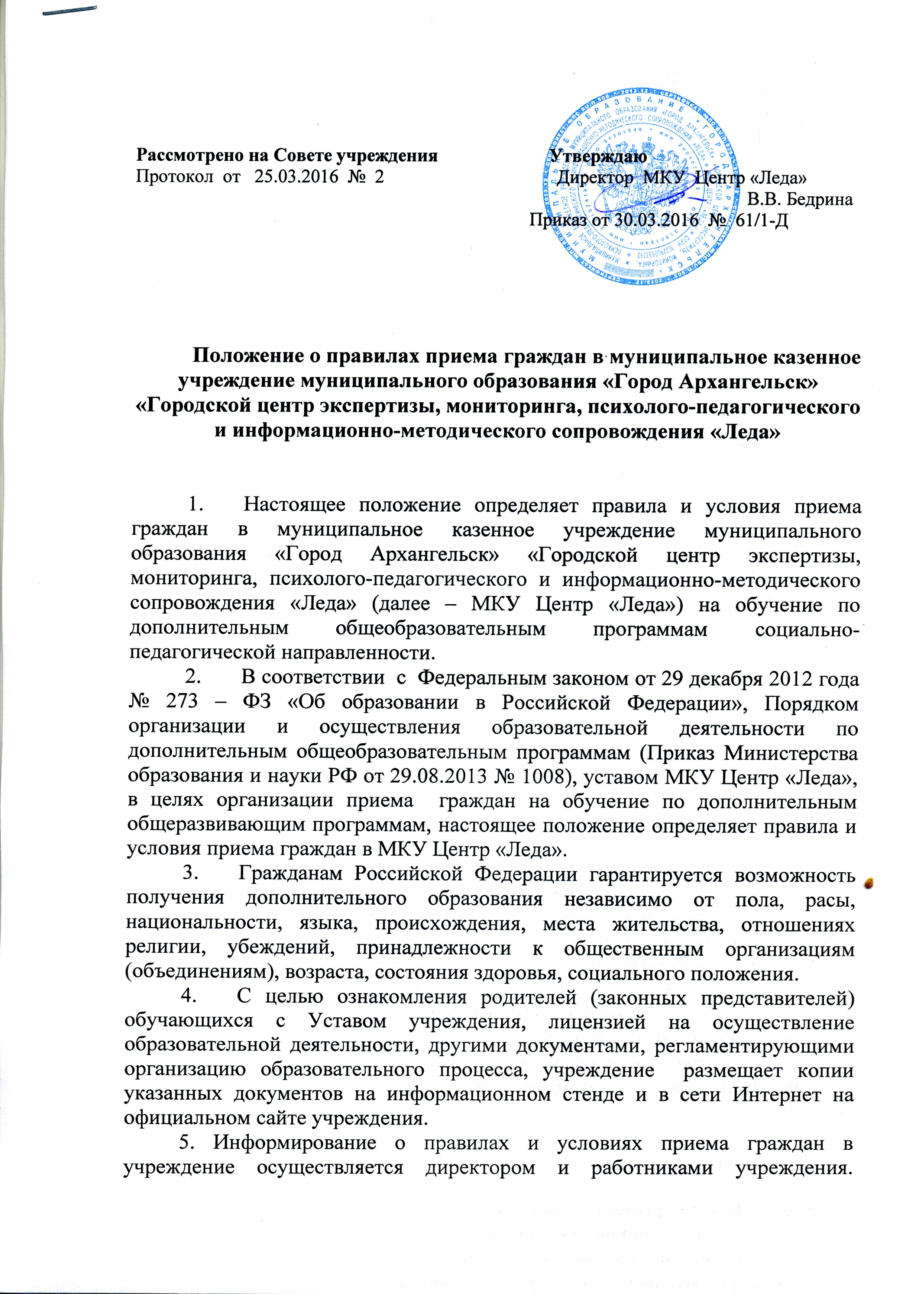Информация о месте нахождения, телефонах, адресе сайта и электронной почты учреждения содержится на информационном стенде учреждения в доступном для граждан месте и на официальном сайте учреждения.
6. В учреждении принимаются граждане преимущественно от 3 до 18 лет.
Прием граждан в учреждение осуществляется по личному заявлению (Приложение 1) одного из родителей (законных представителей) при наличии документа, удостоверяющего личность заявителя.
В заявлении родителями (законными представителями) ребенка указываются следующие сведения о ребенке: фамилия, имя, дата рождения, адрес, фамилия, имя, отчество родителей (законных представителей) ребенка, телефон)
Факт ознакомления родителей (законных представителей) ребенка, в том числе через информационные системы общего пользования, с лицензией на осуществление образовательной деятельности, Уставом учреждения, учебно-программной документацией, Положениями о правилах приёма, перевода и отчисления учащихся, правилах внутреннего распорядка для учащихся. Подписью родителей (законных представителей) учащегося фиксируется также согласие на обработку их персональных данных и персональных данных ребенка в порядке, установленном законодательством Российской Федерации.
Требование предоставления других документов в качестве основания для приема детей в учреждение не допускается.
7. Результатом зачисления в учреждение является приказ руководителя учреждения и заключение договора с родителями (законными представителями) (Приложение 2).
При отказе в зачислении в учреждение последнее обязано выдать заявителю официальное письмо об отказе в приеме за подписью руководителя, заверенное печатью учреждения.
8. Отказ в зачислении в учреждении производится в случаях:
- несоответствия ребенка возрастному ограничению на прием в учреждение;
- наличия медицинских противопоказаний;
- отсутствия свободных мест в учреждении.
9. Срок обучения – с момента зачисления в учреждение на период нормативных сроков освоения дополнительных общеобразовательных программ.

Приложение

Директору МКУ Центр «Леда»
от ________________________________
________________________________

Заявление
Прошу зачислить моего ребенка (ФИО)______________________________________________________________________________
« _____ » __________________года рождения в группу по дополнительной

общеобразовательной программе социально-педагогической направленности _____________________________________________________________________________________
(наименование программы)
Несу полную ответственность за обеспечение всем необходимым для занятий.
Несу полную ответственность за жизнь и здоровье ребенка по пути следования на занятия и домой.
Дополнительно сообщаю о себе следующие сведения:
Ф.И.О. матери контактный телефон:
_____________________________________________________________________________________
Ф.И.О. отца контактный телефон:_____________________________________________________________________________
Адрес проживания ребенка, родителей (законных представителей): _____________________________________________________________________________________
В соответствии с п.4 ст. 9 Федерального закона от 27.07.2006 № 152 – Ф3 даю согласие на обработку моих персональных данных (Ф.И.О., домашний адрес, контактный телефон) и данных ребенка (Ф.И.О., дата рождения).
Я ознакомлен (а) с Уставом центра, лицензией на право ведения образовательной деятельности, правилами внутреннего распорядка для обучающихся, с дополнительными общеобразовательными программами социально-педагогической направленности

Дата заполнения: _______________________________ г. Подпись ____________________

Приложение 2
ДОГОВОР
об оказании муниципальной услуги МКУ Центр «Леда»
г.Архангельск «____»_________________________ г.

Муниципальное казенное учреждение муниципального образования «Город Архангельск» «Городской центр экспертизы, мониторинга, психолого-педагогического и информационно-методического сопровождения «Леда» (далее – МКУ Центр «Леда»), именуемое в дальнейшем «Исполнитель», в лице директора Бедриной Валентины Васильевны, действующего на основании Устава, с одной стороны и
________________________________________________________________________________,
(фамилия, имя, отчество законного представителя несовершеннолетнего лица)
в дальнейшем «Заказчик», с другой стороны, действующего в интересах несовершеннолетнего __________________________________________________________________________________,
(фамилия, имя, отчество несовершеннолетнего лица, зачисляемого на обучение)
именуем___ «Обучающийся», заключили настоящий договор о нижеследующем:
1. Предмет договора
1. Исполнитель оказывает муниципальную услугу.
1.1. Оказание муниципальной услуги осуществляется на основании календарного плана. План является неотъемлемой частью настоящего договора.
Календарный план
№ | Вид помощи | Срок освоения  программы | Ответственные
1.2 Исполнитель и Заказчик обязуются совместно действовать на протяжении всего времени оказания Исполнителем услуги согласно п. 1.1. настоящего договора.
1.3. Подписание настоящего договора является согласием Заказчика на оказание всех видов услуг предоставляемых специалистами Исполнителя.
2. Обязанности исполнителя
Исполнитель обязан:
2.1. Организовать и обеспечить надлежащее исполнение услуг, предусмотренных разделом 1 настоящего договора.
2.2. Обеспечить для проведения занятий помещения, соответствующие санитарным и гигиеническим требованиям, а также оснащение, соответствующее обязательным нормам и правилам, предъявляемым к данному процессу.
2.3. Обеспечить Заказчика учебно-методическим материалом, необходимым для проведения занятий.
2.4. Во время оказания услуг проявлять уважение к личности Заказчика, оберегать его от всех форм физического и психологического насилия, обеспечить условия укрепления нравственного, физического и психологического здоровья, эмоционального благополучия Заказчика с учетом его индивидуальных особенностей.
2.5. Уведомить Заказчика о нецелесообразности оказания услуг в объеме, предусмотренном разделом 1 настоящего договора, вследствие его индивидуальных особенностей, делающих невозможным оказание данной услуги.
3. Обязанности заказчика
3.1. Предоставлять все необходимые документы по запросу Исполнителя.
3.2. Выполнять предписания и рекомендации специалистов Исполнителя.
3.3. Посещать занятия, в соответствии с графиком предоставленным Исполнителем.
3.4. Соблюдать дисциплину и общепринятые нормы поведения, в частности, проявлять уважение к специалистам, администрации и техническому персоналу Исполнителя, не посягать на их честь и достоинство.
3.5. Возмещать ущерб, причиненный имуществу Исполнителя в соответствии с законодательством Российской Федерации.
4. Исполнитель имеет право:
4.1. Свободно выбирать и использовать методики, учебные пособия и материалы в соответствии с дополнительной образовательной программой.
4.2. На организацию образовательного процесса, регламентируемого расписанием занятий, утвержденных директором учреждения, в соответствии с действующими нормативными актами и санитарно-гигиеническими нормами.
4.3. На проведение групповых и индивидуальных занятий.
5. Заказчик имеет право на:
5.1. Охрану жизни и здоровья своего ребенка в учреждении.
5.2. Тактичное отношение педагогов, уважение личного достоинства работниками учреждения, сохранения конфиденциальности информации.
5.3. Обращение к администрации учреждения и Cовету учреждения в целях защиты своих прав и прав своего ребенка.
5.5. Присутствие с согласия директора и педагога учреждения на занятиях.
5.6. Защиту законных прав и интересов своего ребёнка;
5.7. Внесение добровольных пожертвований и целевых взносов.
6. Основания изменения и расторжения договора
6.1. Условия, на которых заключен настоящий договор, могут быть изменены либо по соглашению сторон, либо в соответствии с действующим законодательством Российской Федерации.
6.2. Настоящий договор может быть расторгнут по соглашению сторон.
6.3. Если Заказчик своим поведением систематически нарушает права и законные интересы других Заказчиков, работников Исполнителя, систематически пропускает занятия без уважительной причины или препятствует нормальному осуществлению процесса, Исполнитель вправе отказаться от исполнения договора, если после предупреждения Заказчик не устранит указанные нарушения. Договор считается расторгнутым со дня письменного уведомления Исполнителем Заказчика об отказе от исполнения договора.
7. Ответственность за неисполнение или ненадлежащее исполнение обязательств по настоящему договору
7.1. В случае неисполнения или ненадлежащего исполнения сторонами обязательств по настоящему договору они несут ответственность, предусмотренную законодательством РФ.
8. Срок действия договора и другие условия
8.1. Договор вступает в силу со дня его подписания и действует до полного исполнения сторонами обязательств по настоящему договору.
8.2. Договор составлен в двух экземплярах, имеющих равную юридическую силу.
7. Реквизиты и подписи сторон

Исполнитель:  МКУ Центр «Леда»  163000, Архангельская область, г. Архангельск  Наб. Северной Двины, 84  Тел/факс 28-56-96, 28-56-93,  регистратура 28-64-75 | Заказчик:
Директор ___________________ /Бедрина В.В./  М.П. | Подпись Заказчика__________ /__________/

